

**孩子眼中的信仰森林 16位小小策展人宗博館綻放夏日光芒**

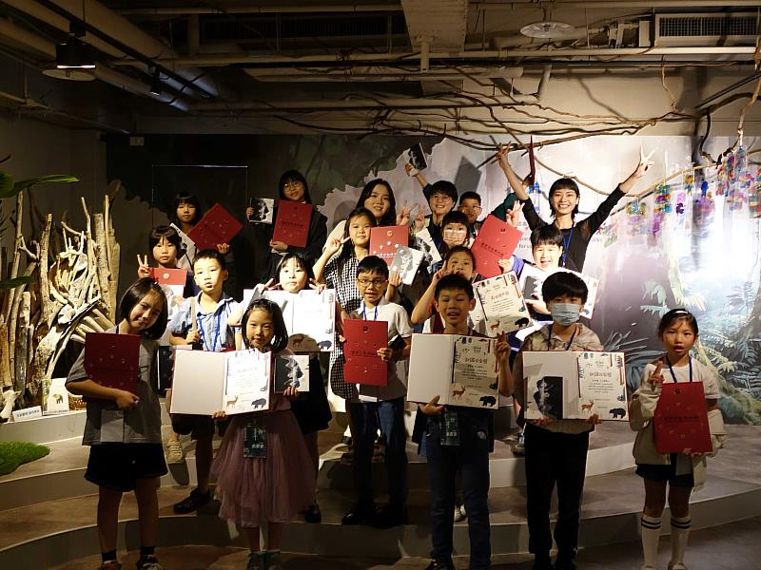

參加「2025山神獸策展營」的學童。（圖由世界宗教博物館提供）

位於新北市永和區的世界宗教博物館，今年暑假首度以「策展」為核心，舉辦為期4天的「2025山神獸策展營：來自森林的邀請」，邀請升小三至升小六的學童，踏上一場穿越動物、植物與信仰的探索旅程，並向親友導覽自己精心完成的展覽作品。這場充滿童趣與深意的營隊活動，成為宗博館暑期最具創意與教育意義的亮點。

原訂限額15位的營隊，因家長熱烈回響，共有16位學童參與。從7月23日至26日的4天中，整個博物館都是學習空間，小朋友徜徉朝聖步道、世界宗教展示大廳、生命之旅廳、宗博兒童館、特展展區、方寸之間等，不只是聆聽與觀察，更親自動手實作、布展、導覽，真實體驗一場「孩子為主角」的策展冒險。

**動物、植物、世界觀 從玩樂中打開信仰的窗**

「這是我為小黑熊做的家，裡面有浴缸、還有陽台。」站在最喜歡的作品旁，小小策展人侃侃而談。山神獸策展營藉由「動物躲貓貓」、「植物偵探」、「世界旅行家」三大主題設計，讓學童透過遊戲、解謎與團隊合作，進一步理解動物與植物在人類信仰中的角色，並用自己的方式重新詮釋宗博館館藏與展品。

活動最後一天，宗博館舉行小小策展人導覽成果展，世界宗教博物館館長馬幼娟化身「大樹奶奶」，到場為學童加油。16位學童身手持麥克風，有的驕傲、有的信心十足地向到場的家長介紹自己的作品與發想過程。「可以在瞭望塔上邊吃邊看風景。」「我做的是酷酷貓，大隻的是姊姊，小隻的是我，我像跟班躲在姐姐後面。」這些來自孩子心中的語言，彷彿讓整座博物館換了個眼光與呼吸節奏。

**讓孩子看見世界 也讓世界看見孩子**

世界宗教博物館館員特別帶領學童製作3件作品，包括：瞭望塔、心中的風景、動物花窗，創作在宗博兒童館庇護所區展出至9月30日，讓這份創意與純真繼續綻放。另外提供世界宗教和諧卡、學習探索包與帆布袋等獎勵，延伸家庭參與的互動可能。更重要的是，這是一場讓信仰變得貼近，讓自己被世界傾聽的旅程，每位孩童都帶著一段嶄新記憶回家。

連續4天像森林巡邏員般默默觀察學童的館長馬幼娟表示，「孩子師法自然，我們則向孩子學習。」這次營隊不只是一次活動，更是對兒童生命教育與環境感知的一次實踐。孩子們在館內走訪、觀察細節、構思作品，再以各種天然複合媒材呈現想像中的世界，最終由他們親手布展、自己導覽、自己說故事。「自我成長」過程中，學會表達、思考與同理，也學會如何在多元信仰與自然共處的架構中，找到屬於自己的舞台，令人動容。

談論信仰與教育時，是否想過交給孩子來詮釋會是什麼模樣？多位家長對AI與科技主導的當前，宗博館選擇回到最純真的教育初心，用「策展」喚起孩子的內在靈性與創造力。紛紛讚賞這是與眾不同的營隊，更是一份給未來世代的信仰禮物。

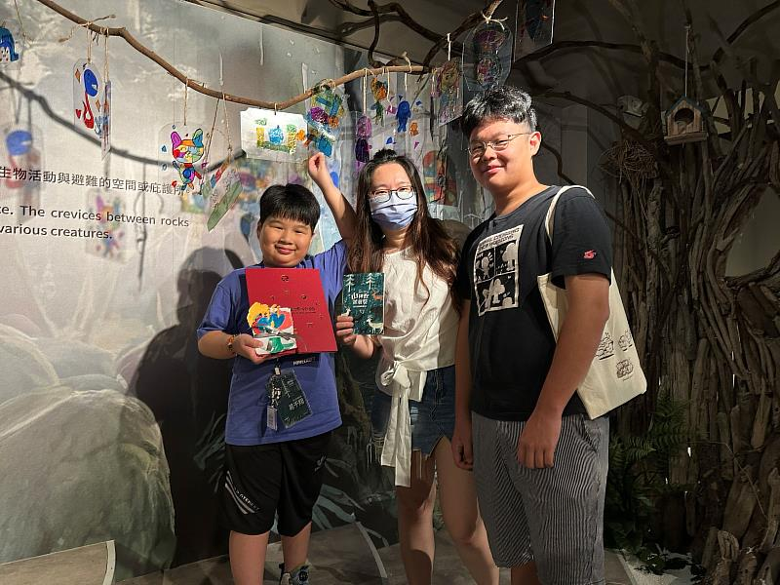

學童開心與家人合影。（圖由世界宗教博物館提供）

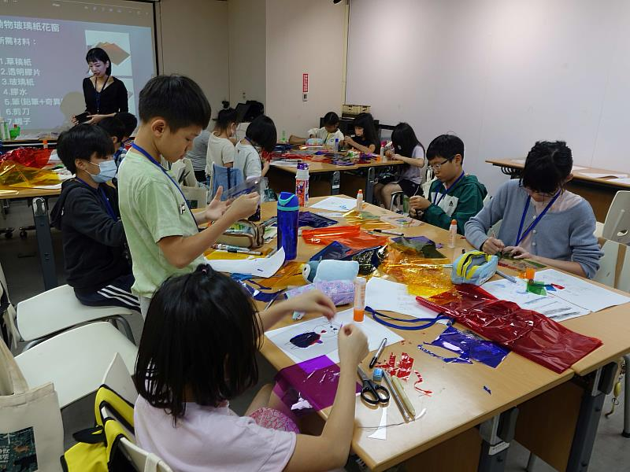

學童運用多媒材發揮創意。（圖由世界宗教博物館提供）

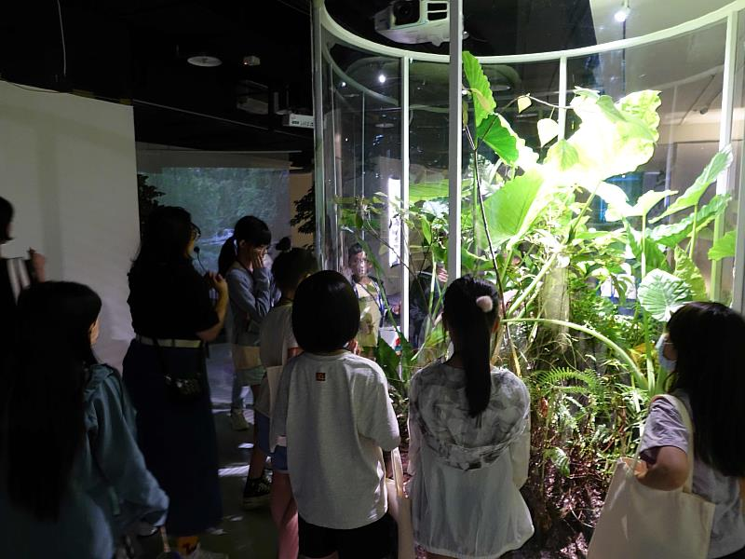

學童參觀「光在萬物」特展展區，汲取創作靈感。（圖由世界宗教博物館提供）

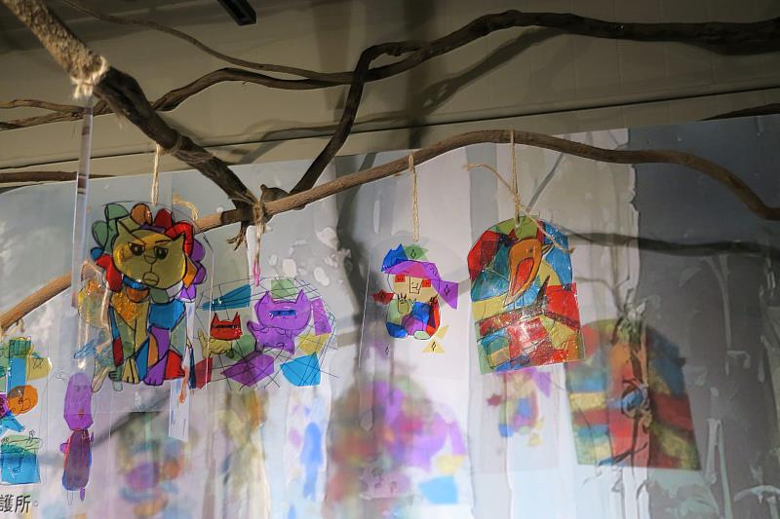

學童以玻璃紙拼貼出獨一無二的動物創作。（圖由世界宗教博物館提供）

<https://www.cna.com.tw/postwrite/chi/408106>